第七单元　两次世界大战、十月革命与国际秩序的演变

通 史 时 序

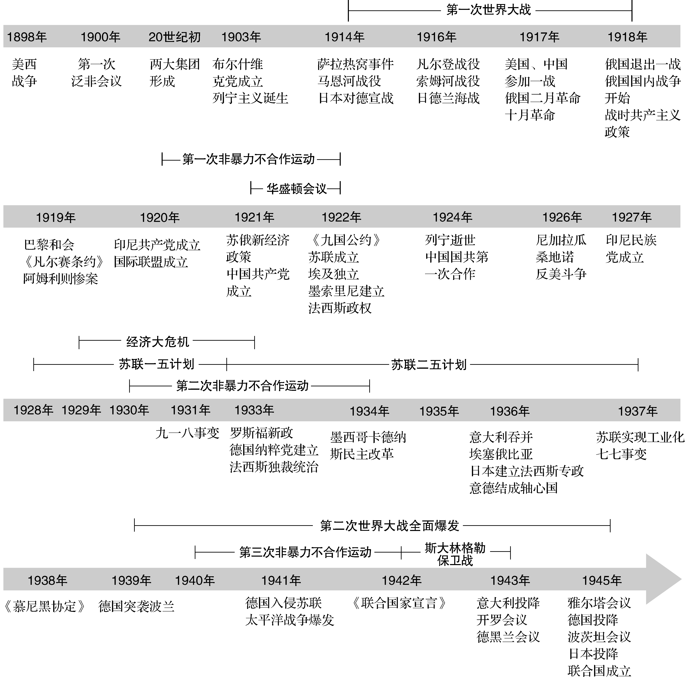

单元综述

20世纪上半叶，由于帝国主义各国经济政治发展不平衡，爆发两次世界大战，先后建立凡尔赛—华盛顿体系和雅尔塔体系，国际格局由以欧洲为中心转变为以美苏对峙为特征的两极格局。一战期间，俄国十月革命将社会主义制度由理论变为现实；并进行社会主义探索和伟大实践。同时资本主义世界经历经济大危机，罗斯福新政开创国家干预经济的新模式。受世界大战和十月革命的影响，亚非拉地区掀起民族民主运动的新高潮。

第13课　第一次世界大战与战后国际秩序

备 考 引 领

|  |  |
| --- | --- |
| 知识结构 | 课标要求 |
|  | ①通过了解第一次世界大战，理解20世纪上半期国际秩序的变动。②理解战争对人类文化的破坏，以及造成的文化断裂；认识战争在客观上又为不同文化的碰撞提供了契机 |
| 核心概念 |
| 帝国主义、三国同盟、三国协约、萨拉热窝事件、第一次世界大战、“以工代战”、巴黎和会和《凡尔赛条约》、华盛顿会议和《九国公约》、“门户开放”、国际联盟 |

阶 段 特 征

|  |  |
| --- | --- |
| 国际局势 | 20世纪初，世界形成密切联系的整体。帝国主义各国经济政治发展不平等，列强瓜分世界的争斗，最终导致同盟国对抗协约国的第一次世界大战。这是一场列强重新瓜分世界、争夺世界霸权的帝国主义战争。大战最终以同盟国的失败而结束。战后战胜国以强权政治原则，建立帝国主义的国际新秩序——凡尔赛—华盛顿体系，没有带来真正的和平，反而孕育着另一场大战 |

考点一　帝国主义和一战爆发

1. 全面认识帝国主义

|  |  |
| --- | --- |
| 原因 | 第二次工业革命的发展和垄断组织的产生 |
| 形成 | 19世纪20世纪初主要资本主义大国发展到帝国主义阶段 |
| 性质 | 发展到垄断阶段的资本主义 |
| 目的 | 垄断原料产地、生产、市场、投资场所直至土地等一切资源 |
| 政策 | 建立庞大帝国、殖民扩张、瓜分世界 |
| 结果 | 19世纪末20世纪初资本主义世界殖民体系形成 |

2. 一战爆发及其原因分析

|  |  |  |
| --- | --- | --- |
| 世界形势 | ①1898年美西战争、1899—1902年英布战争、1904—1905年日俄战争，拉开帝国主义时代更大规模战争的序幕。②19世纪末20世纪初，世界被瓜分完毕，殖民体系形成 | |
| 根源 | 帝国主义各国经济政治发展不平衡 | |
| 矛盾表现 | 英德 | 争夺欧洲乃至世界领导地位 |
| 法德 | 阿尔萨斯—洛林等领土争端，北非殖民地争夺 |
| 德俄 | 贸易摩擦 |
| 俄奥 | 争夺巴尔干半岛(欧洲“火药桶”) |
| 集团推动 | ①两大军事集团形成：德奥意“三国同盟”，英法俄“三国协约”。②动作：竞相扩军备战，制定战争计划，制造政治危机和局部军事冲突 | |
| 意识形态 | 军国主义和极端民族主义泛滥 | |
| 物质条件 | 两次工业革命的科技成果和巨大生产力被应用于军事领域 | |
| 直接原因 | 导火索：1914年6月28日，萨拉热窝刺杀事件 | |
| 战争爆发 | 1914年7月28日，德国支持奥匈帝国对塞尔维亚宣战 | |

史料探究

视角1　一战爆发的背景(2024全国卷)

史料　1911年3月，摩洛哥非斯地区爆发了反对法国殖民统治的起义，法国派兵镇压。德国出面干涉，7月1日派军舰到摩洛哥阿加迪尔港，引发阿加迪尔危机。由于担心德国获得摩洛哥沿岸港口并建立海军基地，英国于21日发出警告，强调英国是处理国际事务不可或缺的角色。英国海军进入战备状态，总参谋长访问法国并视察德法边界。在英国强硬态度面前，德国同意与法国妥协，摩洛哥由法国“保护”，法国向德国转让法属刚果部分地区。11月底，德国军舰驶离阿加迪尔港，危机结束。德国对此十分失望，决心在下一次“考验”时不再退缩。同时，英法同盟的实质合作进一步加强。

——摘编自徐弃郁《脆弱的崛起：大战略与德意志帝国的命运》等

根据史料并结合所学知识，说明英国在阿加迪尔危机中的立场及其原因，(8分)简析阿加迪尔危机对德国的影响。(7分)

真题典例

1. (2024福建高考)下表呈现了19世纪中后期到20世纪初不同时段内，西方国家政治军事类同盟和协定的数量。这一数量变化表明该时期(　　)

|  |  |
| --- | --- |
| 时　段 | 同盟和协定数量(个) |
| 1870—1879 | 20 |
| 1880—1889 | 31 |
| 1890—1899 | 61 |
| 1900—1904 | 108 |

A. 世界性国际组织涌现 B. 旧有国际秩序崩溃

C. 区域一体化进程加速 D. 西方各国矛盾激化

2. (2021重庆高考)丘吉尔在《危机中的世界》中描述了20世纪初弥漫于世界的一种奇怪情绪：因未能从物质繁荣中获得满足感，各国转而热衷于国内和国际冲突，随着宗教的衰落，民族激情不正常地上升，几乎每个地方都燃起了熊熊大火，任何一个角落里的人都急于冒险。该材料可用于论证世界大战的爆发(　　)

A. 与疯狂军备竞赛有关

B. 与文明的冲突有关

C. 与极端思想观念有关

D. 与经济的低迷有关

考点二　一战进程和战争影响(1914—1918)

1. 发展进程

|  |  |
| --- | --- |
| 三条战线 | ①西线(决定性战场)：英法军队与德军。  ②东线：德奥联军与俄军。  ③南线：奥军与俄军及塞尔维亚军队 |
| 第一阶段 | ①1914年，德法马恩河战役，标志德国“速决战”破产。  ②1914年，日本对德宣战，占领其在山东半岛租借地，次年向中国提出“二十一条” |
| 第二阶段 | ①意大利加入协约国。  ②德奥未摆脱东西两线作战困境。  ③战役：1916年，西线凡尔登战役、索姆河战役；英德日德兰海战 |
| 第三阶段 | ①1917年，美国和中国参加协约国；中国“以工代战”，意图收回日本攫取的山东主权。  ②俄国十月革命胜利后于1918年退出战争 |
| 结果 | 1918年11月11日，以同盟国的失败而结束 |

【原因】 同盟国战败

|  |  |
| --- | --- |
| 实力 | 物质资源、人力资源等方面均处于劣势 |
| 军事战略 | 低估对手实力，速战速决计划早早破产，陷入两线作战和阵地战 |
| 力量失衡 | 意大利背弃盟约，日本、中国等尤其是美国加入协约国作战 |
| 社会 | 战争后期，同盟国国内普遍发生革命和起义 |

2. 战争性质和影响

|  |  |  |
| --- | --- | --- |
| 性质 | 列强重新瓜分世界、争夺世界霸权的帝国主义战争 | |
| 灾难 | 造成巨大伤亡、财产损失、精神创伤等 | |
| 格局 | 削弱帝国主义和殖民主义力量 | |
| 欧洲衰退及其世界优势地位动摇 | |
| 美国参战和俄国十月革命胜利，开始改变以欧洲为中心的国际格局 | |
| 促进殖民地半殖民地国家的民族觉醒 | |
| 版图 | 引起革命和独立浪潮，四大帝国(德、奥、俄、土)瓦解，欧洲新兴民族国家诞生 | |
| 社会 | 思想 | 传播自由、民主与民族独立的思想 |
| 观念 | 反战或和平运动日益高涨 |
| 科技 | 战争客观推动科学技术的进步 |
| 政治 | 推动政府职能转变，对经济干预加强 |
| 妇女 | 让妇女实现广泛就业，社会地位提高 |

【原因】 一战属于帝国主义战争

|  |  |
| --- | --- |
| 战争目的 | 瓜分世界及争夺霸权 |
| 战争起因 | 因世界市场、殖民地、领土等矛盾引发结盟进而开战 |
| 战争进程 | 其他国家被卷入战争，展示出战争的侵略性质 |
| 战争结果 | 战后会议是战胜国之间对战败国进行瓜分或掠夺即分赃会议 |

【迁移】 一战对中国的影响

|  |  |
| --- | --- |
| 经济 | 民族资本主义发展，出现短暂的春天 |
| 外交 | 日本加紧对中国的争夺；中国“以工代战”，华工为协约国胜利作出贡献 |
| 社会 | 引发五四运动，促进民族觉醒 |
| 思想 | 部分知识分子开始反思西方资本主义 |

史料探究

视角2　一战的性质

史料　陈独秀说：“德意志以帝国主义为害世界，吾人之所恶也，列国讨之，亦以尊重自由正义与和平，不得不除此军国主义之怪物。”他还特别指出，法兰西人“嗜和平、博爱、自由，根于天性，成为风俗也”，他们参战是“为平等、博爱、自由”而战。

——《试论陈独秀对第一次世界大战性质的认识》

结合史料回答，陈独秀对一战性质是一种怎样的认识？你是否赞同？原因何在？(5分)

视角3　战争促进科技进步(2023全国乙卷)

史料　1910年，法国元帅福煦曾说：“飞机只是玩具，没有什么军事价值。”第一次世界大战爆发之初，飞机分配到的任务仅有目视侦察一项，之后开始尝试空中照相。由于战争需要，飞机逐步应用于空战，驾驶员用枪支互击，用手投掷炸弹。1915年，德国出现配置机枪的战斗机，交战国开始争夺制空权。1916年，德国运用“空中马戏团”的方式组成特殊的作战中队，并于1917年最先制成全金属军用飞机，使空军的发展有了质的飞跃。1918年，协约国和美国发起总反攻时，拥有飞机8 000多架，而德国有3 300余架，协约国牢牢掌握了制空权。

——[英]李德·哈特《第一次世界大战史》等

根据史料，概括飞机在第一次世界大战中使用情况的变化，(6分)并结合所学知识，简析飞机应用于第一次世界大战所产生的影响。(9分)

真题典例

3. (2022山东高考)一战初期，英国对法国只进行了象征性的有限军事援助。随着法国和平主义运动和反战运动的高涨，以及法国政府有可能单独与德国缔结和平条约以走出战争，英国转而全力与法国合作以赢得胜利。英国转变态度是为了(　　)

A. 尽快恢复欧洲和平 B. 保持战后欧洲均势

C. 避免单独对德作战 D. 联合法国控制欧洲

4. (2024湖北高考)1913年，多米尼加对德国进出口占其对外贸易总额约20%，到1916年这两项数据均清零。1914—1917年，阿根廷三大农产品大麦、小麦和亚麻的出口量价齐跌。尽管战时需求挽救了巴西橡胶业，但其咖啡贸易在1914—1915年间下降了三分之一。1914—1918年，上海、大阪的现代纺织厂产量暴增。这些现象反映(　　)

A. 世界市场因战争濒临崩溃

B. 欧美国家侵略重心转移

C. 第一次世界大战的全球性

D. 单一产业结构弊端显现

考点三　一战后的国际秩序

1. 凡尔赛—华盛顿体系

|  |  |
| --- | --- |
| 会议 | 1919年巴黎和会、1921—1922年华盛顿会议 |
| 条约 | 《凡尔赛条约》《九国公约》等一系列国际条约 |
| 本质 | 建构全球范围的帝国主义国际新秩序 |
| 特征 | 坚持帝国主义强权政治原则 |
| 主要内容 | 对战败国：德国及其盟国承担战争罪责，割地赔款，裁减军备，德国海外殖民地被瓜分 |
| 版图：承认波兰复国，承认捷克斯洛伐克和南斯拉夫等独立 |
| 均衡：限制美国、英国、日本等海军军备 |
| 对中国：①中国收回山东主权，但日本保留诸多特权。②列强同意将“门户开放”“机会均等”作为侵略中国的共同原则 |
| 适用范围 | 凡尔赛体系：  确立帝国主义在欧洲、西亚、北非的统治秩序 |
| 华盛顿体系：  确立帝国主义在东亚、太平洋地区的新秩序 |
| 特点 | 主导性：以英法为核心，美国地位上升 |
| 脆弱性：建立在帝国主义强权政治基础上 |
| 反动性：仍以“委任统治”形式瓜分海外殖民地，维持了殖民主义的统治秩序 |
| 不全面性：如排斥社会主义国家苏俄和战败国德国的参加 |
| 进步 | ①暂时缓和帝国主义国家之间的矛盾，创造相对和平的国际环境，有利于世界资本主义经济发展和短暂繁荣。  ②外交争斗与妥协达成相关国际条约的方式，是一种历史进步 |
| 局限 | 是列强暂时妥协的产物，存在四组矛盾(见下面“图解”)，引发民族复仇心理、地缘危险等，为二战爆发埋下隐患 |

【概念】 门户开放政策

是由美国于1899年首先提出，主要内容是承认列强在华所获的利益，在整个中国范围，列强都有进行贸易的权利。主要精神是利益均沾，机会平等。这是美国侵华行动的“里程碑”，使列强在侵华步骤上取得暂时的一致。

【概念】 委任统治

把原先战败国殖民地委托给西方战胜国来管理，实行门户开放、机会均等政策，该制度比原来的殖民统治有所进步，但也有很大局限性，因为第三方委任统治实际上还是殖民统治。

【图解】 凡尔赛—华盛顿体系下蕴含的国际矛盾

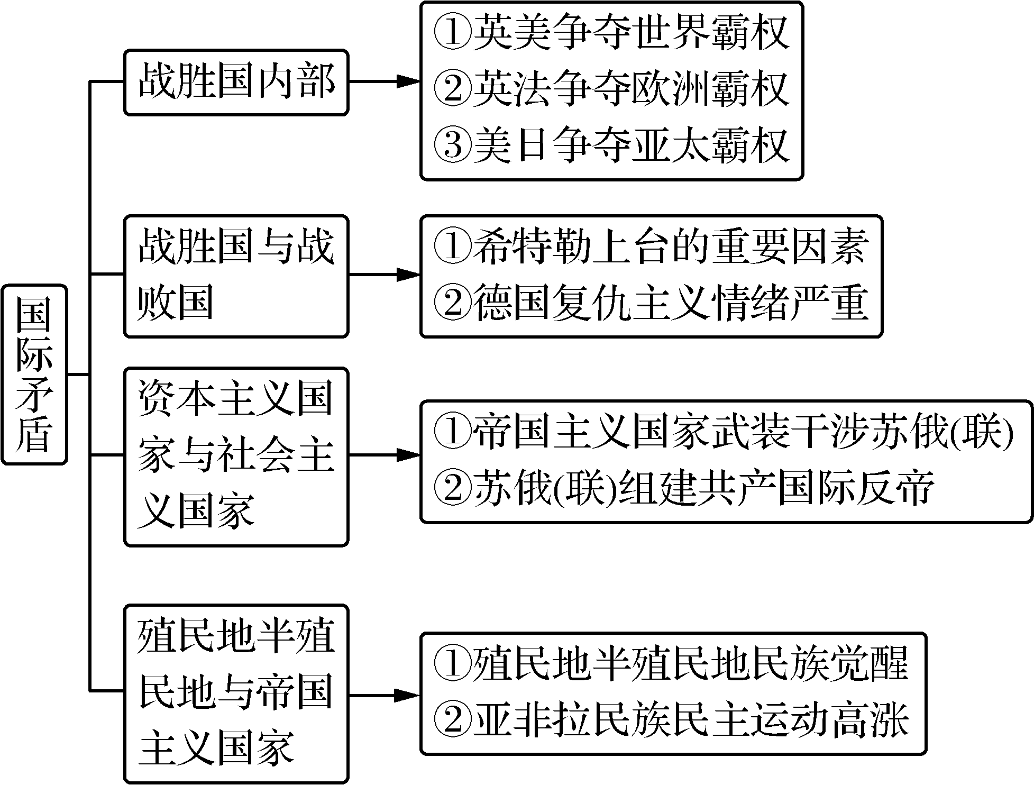

2. 1920年国际联盟

|  |  |
| --- | --- |
| 背景 | 两次工业革命后，各国交往紧密 |
| 行业性国际组织有所建立，提供借鉴 |
| 社会和平思潮日益高涨 |
| 美国总统威尔逊“十四点和平纲领”设想 |
| 来源 | 属于凡尔赛—华盛顿体系的重要组成部分，体现战后国际政治秩序的建立 |
| 性质 | 世界首个由主权国家组成的政治性国际组织 |
| 宗旨 | 促进国际合作和实现世界和平与安全 |
| 原则 | 决议“全体一致” |
| 实质 | 英法维护自身利益、操纵国际事务的工具 |
| 进步 | 顺应世界发展趋势，开创国际合作新形式，为后来联合国等国际组织建立提供经验教训 |
| 在维护和平、制止侵略方面做了一定工作 |
| 在恢复战后欧洲经济、解决世界社会问题、加强国际合作等方面发挥一定的积极作用 |
| 反映和推动人们反战和平运动的发展 |
| 局限 | 牺牲弱小民族利益，反映大国强权政治，具有鲜明的帝国主义特征 |
| 缺乏普遍性和权威性：美国不参加、苏俄被长期排斥、日意退出等 |
| 决议“全体一致”：难以履行制止战争、维护世界和平的国际责任 |
| 不能有效制止法西斯国家扩大侵略，成为绥靖政策的工具，局部战争最终走向世界大战 |

史料探究

视角4　巴黎和会(2020全国卷)

史料　巴黎和会上，瓜分土耳其的中东阿拉伯领地时，法国坚持要占有包括黎巴嫩、巴勒斯坦、摩苏尔在内的大叙利亚。英国反对，认为大叙利亚的面积过大。即使法国放弃对巴勒斯坦和摩苏尔的要求后，英国仍不同意大叙利亚计划，逼得法国总理克里孟梭说，这样一来“留给劳合·乔治选择的只有枪或剑了”。

关于如何处置战败国德国的殖民地和土耳其的中东阿拉伯领地，各主要国家接受了美国总统威尔逊倡议的“十四点原则”中的委任统治主张。即实行委任统治是因为“其居民尚不能自立”，接受委任统治的国家也就是接受了为“此等人民之福利及发展”的“文明之神圣任务”。

——吴于廑等主编《世界史》

根据史料并结合所学知识，概括英法发生的争执及其实质，(7分)围绕英法争执，评价威尔逊的委任统治主张。(8分)

视角5　一战后德国态度(2017海南高考)

史料　1919年1月，战胜国在巴黎凡尔赛宫召开和会，处理一战的遗留问题，德国等战败国未被允许参会。5月，《凡尔赛条约》草案传到德国后，全国上下群情激愤，柏林等地举行了抗议示威；艾伯特总统、谢德曼总理等人，都以激烈的词句抨击和约。

但是，鉴于战败国的处境，德国还是同意接受大部分条款，同时提出加入国际联盟、公正调查战争责任及修改和约等要求。战胜国出于私利，拒绝德国的所有要求，还限其在5天内必须作出答复，否则将诉诸武力。6月，德国政府最终被迫签署和约。签约后，德国许多报纸都在第一版加上了表示哀悼的黑色镶边，并号召准备复仇。

——郑寅达《德国史》

根据史料并结合所学知识，概括德国针对巴黎和会与《凡尔赛条约》的诉求，(8分)简析《凡尔赛条约》对德国的影响。(7分)

真题典例

5. (2020山东高考)第一次世界大战后，“现代欧洲联合思想之父”库登霍夫－卡莱基倡导建立“欧洲合众国”并发起了“泛欧运动”，在欧洲引起了强烈回响。这是因为(　　)

A. 战争削弱了欧洲的国际地位

B. 凡尔赛体系缓和了欧洲各国矛盾

C. 美国联邦制为欧洲提供了借鉴

D. 国际联盟奠定了欧洲合作的基础

6. (2024山东高考)下图为1918年10月23日英国《笨拙》杂志刊登的一幅漫画《大兵与文官》。该漫画揭示出(　　)

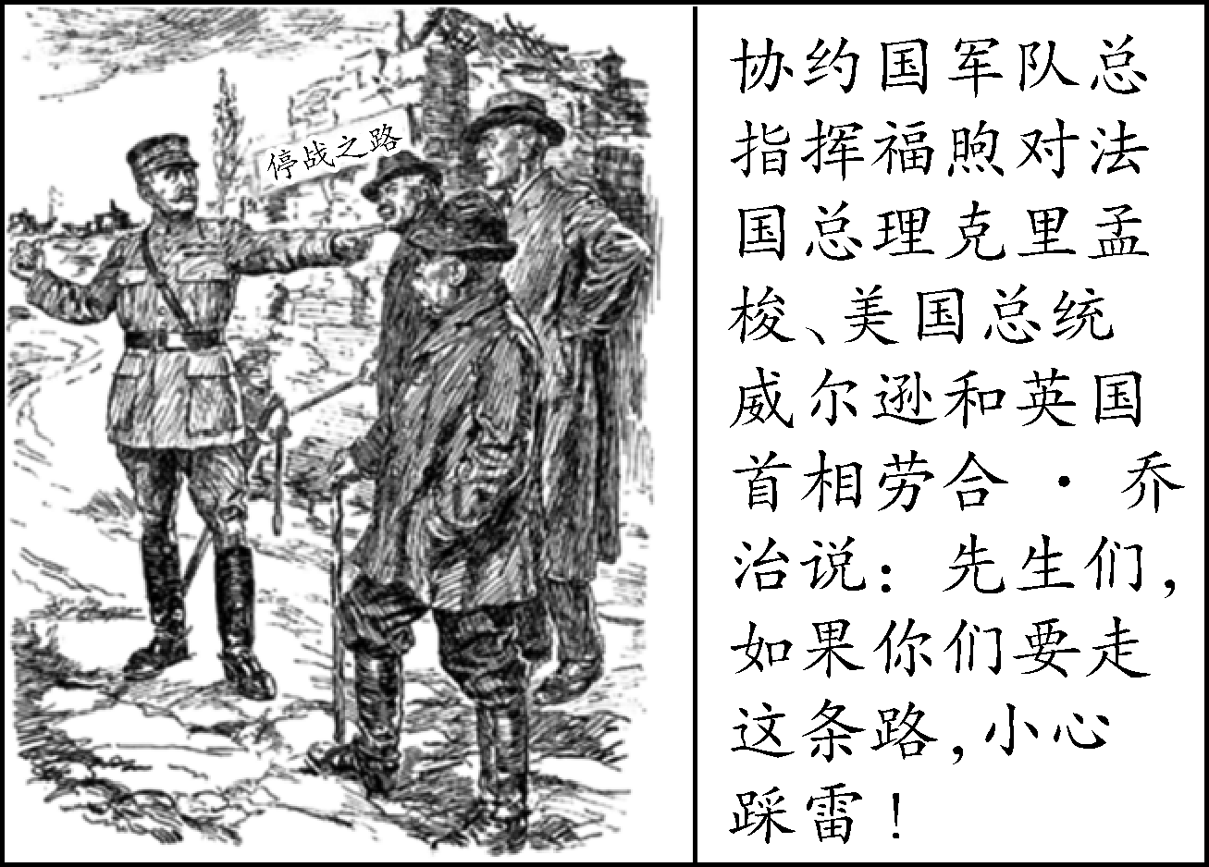

A. 英国对德国的强烈担忧

B. 第一次世界大战的非正义性

C. 战后国际关系体系的脆弱

D. 英、法、美利益诉求的一致性

7. (2023福建高考)下图是一幅关于一战后国际关系的漫画，发表于1921年12月。画中德国被描绘成水中求救者的形象。该漫画反映当时(　　)

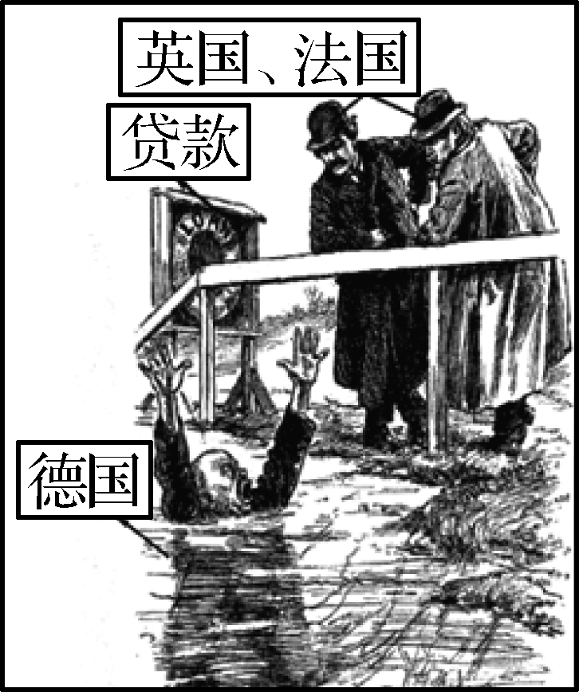

A. 德国面临着经济大危机

B. 英法德三国间经济合作

C. 德国对英法的外交策略

D. 英法对德人道主义援助